

**UNAE.** Universidad Autónoma de Encarnación

Facultad de Ciencia, Arte y Tecnología

Licenciatura en Análisis de Sistemas Informáticos

**DESARROLLO DE SOFWARE**

|  |
| --- |
| **F5FACAT** |

**Profesor**: Profesor Hugo Sendoa.

**Materia**: Ing. De Software

**AUTORES:**

* **Alvarez González, Margarita Isabel.**
* **Areco, Pedro.**
* **Esteche, Vicente.**
* **Kono, Nobuhiko.**

Encarnación – Paraguay

2016

**INDICE**

Contenido

PLANIFICACIÓN 4

Problemática 5

Delimitación y Alcance del Tema. 5

**a.** **Alcances:** 5

Limitaciones: 5

Viabilidad: 6

ESPECIFICACIONES TÉCNICAS DEL SISTEMA 6

REQUERIMIENTOS 8

1.     Identificar  actividad del sistema: 9

2. Modelo del negocio 9

1.   Cuestionario 11

ANÁLISIS DE DISEÑO 13

DIAGRAMAS 14

**3.** **Identificar los CU** 23

**A)** **ABM Usuarios** 23

**B)** **Ingresar al sistema** 36

**C)** **ABM Facultad** 40

**D)** **ABM Carreras** 53

**E)** **ABM Empleado** 66

**F)** **ABM Alumnos** 79

G) ABM Materias. 92

**H)** **Crear planilla de asistencia** 105

**I)** **Registrar asistencias** 109

**J)** **Reporte de asistencia** 114

ANÁLISIS DE RIESGO 118

Plan de acción 119

2. Propósito del plan 120

*4. Análisis y Gestión de Riesgos* 121

*44.1.2 Declaración de los Riesgos* 125

4.2 Análisis y prioridad de los riesgos. 133

4.3 Gestión de los Riesgos 141

. Líneas de Acción 141

PLAN DE CONFIGURACION 149

Control de la documentación 150

Control de la Configuración. 150

Histórico de Versiones. 150

Histórico de Cambios. 150

Introducción 151

Propósito 151

Alcance 151

Documentos Referenciados 152

1.1 Definiciones 152

Organización 153

Herramientas 154

Procedimientos 155

Herramientas y Técnicas de Implementación del Software 162

PLAN DE TEST DEL SISTEMA 167

PRESENTE 167

**Historia del Documento** 168

Propósito 170

Test del Sistema 171

Configuración del Test 172

Tareas 172

Planificación 173

PLANIFICACIÓN

## Problemática

La Universidad Autónoma de Encarnación (UNAE) forma profesionales de excelencia en las diferentes ramas del saber y la práctica, con el fin de lograr la gestión y desarrollo del talento humano calificado, que propicie los cambios requeridos en las organizaciones y la sociedad.

Actualmente, el envío de información de la secretaría de FACAT hacia los alumnos de dicha facultad se hace vía redes sociales y whatsapp.

El proceso es el siguiente, se mandan los avisos y/o eventos importantes a los alumnos por Facebook y whatsapp. Dicho proceso no llega a todos los alumnos puesto que algunos no se conectan, o no tienen una cuenta o no pueden estar pendientes o al tanto todo el tiempo; por eso se cree que el proceso podría mejorar.

Por esta razón y en vista a la necesidad de que exista un único lugar en donde los alumnos puedan registrarse y echar un vistazo a anuncios, avisos, informes u alguna otra indicación referente a su carrera específica o facultad en general y así poder dar un mayor seguimiento en cuanto a noticias, se lleva a cabo el proyecto de desarrollar un sistema web que sirva como portal de noticias a los alumnos de una manera más cómoda y práctica para ellos y la secretaría misma.

## Delimitación y Alcance del Tema.

* 1. **Alcances:**
* Implementación de Interfaz de login.
* Implementación de Interfaz de bienvenida.
* Implementación del sistema - perfil de alumno
* Implementación del sistema - perfil de profesor
* Implementación del sistema – notificaciones
* Implementación del sistema – mural de noticias
* Implementación del sistema selección de rol y comité de interés
* Implementación del sistema – galería

## Limitaciones:

* No se contemplan más servicios de los ya mencionados anteriormente.
* No se contemplan la unión de este sistema con otro ya utilizado para gestión de avisos.

Evaluación de:

## Viabilidad:

* + Operacional : Es viable operacionalmente ya que podría ser utilizado fácilmente tanto por el alumno como por la persona que esté a cargo de manipular el sistema (administrador-secretarios)  con un mínimo de instrucciones que serán dadas por el mismo sistema o por una persona capacitada para su uso.
  + Técnica: Es viable técnicamente ya que el software podría ser diseñado, implementado, operado y mantenido.
  + Económica: Es viable económicamente ya que los equipamientos tecnológicos  requeridos para el desarrollo del mismo no son muy costosos. Con las computadoras existentes ya es posible manipular el sistema lo que lo hace más adquisitivo económicamente.

## ESPECIFICACIONES TÉCNICAS DEL SISTEMA

El software se desarrollará mediante la combinación de las siguientes herramientas y los siguientes lenguajes de programación

|  |  |  |
| --- | --- | --- |
| **Nombre** | **Caracteristica** | **Uso** |
| Git | Es un sistema de control de versiones distribuido. | Control de versiones |
| Githut | Es un servicio para alojamiento de repositorios de software gestionados por el sistema de control de versiones Git. | Servidor de versiones |
| Trello | Es un software de gestión de proyectos totalmente open source. | Gestor de proyectos |
| RUP | Se realizan entregas parciales y regulares del producto final, priorizadas por el beneficio que aportan al receptor del proyecto. | Metodología de desarrollo |

|  |  |  |
| --- | --- | --- |
| **Nombre** | **Caracteristica** | **Uso** |
| Espiral | Las actividades de este modelo se conforman en una espiral, en la que cada bucle o iteración representa un conjunto de actividades. | Modelo de proceso |
| Ruby | Se trata de un lenguaje de programación que soporta orientado a objetos. Es un lenguaje interpretado, usa tipado dinámico y es multiplataforma. | Desarrollo del software |
| Rails | Es un framework de desarrollo web de código abierto, escrito en Ruby on Rails, que respeta el patrón de diseño conocido como Modelo-Vista-Controlador.Permite construir aplicaciones web **más rápido y con menos código.** | Framework |
| ArgoUML | Es una aplicación de diagramado de UML escrita en Java y publicada bajo la Licencia BSD. | Diagramas de casos de usos |
| GanttProject | Es una aplicación que permite organizer y planificar proyectos a través de diagramas Gannt, como asi también la carga horaria de los integrantes dentro del mismo. | Cronograma de actividades |
| COCOMOII | Modelo de costes constructiva, es una algorítmica modelo de estimación de costos de software. | Estimación de costos. |

REQUERIMIENTOS

Requerimientos del Sistema

## 1.     Identificar  actividad del sistema:

a.    Registrar usuario.

b.   Ingresar al sistema.

c. Cargar noticias, anuncios, acontecimientos y/o eventos.

d.    Publicar noticia cargada.

e.   Va la notificación al alumno.

f. El alumno se loguea e ingresa a F5FACAT.

g. El alumno visualiza la noticia en su mural.

## 2. Modelo del negocio

Descripción Escrita

La Facultad de Ciencias, Arte y Tecnología realiza sus tareas de transmisión de noticias de la siguiente manera:

* Cuenta con una sola secretaria para las tres carreras de la Facultad.
* La secretaria recibe los documentos a ser publicados.
* La secretaria envía los documentos al equipo informático de la Universidad para publicarlas en la página general de la Universidad.
* En algunos casos la secretaria publica las noticias por grupos de WhatsApp y Facebook.
* Las noticias están categorizadas en Eventos sociales, informativos, académicos entre otros.
* Los alumnos reciben las noticias a través de la página web de la universidad o a través de las redes sociales.

Gráfico de caso general

estudiante

secretaria

**3. Modelo del requerimiento**

**Descripción Escrita**

El sistema “F5Facat” será un producto diseñado publicar noticias en entornos web, lo que permitirá utilizarlo de una forma rápida y eficiente con varias ventajas sobre el método tradicional vigente actualmente en la Facultad.

* El sistema tendrá un login de acceso a la página de noticias categorizado por roles de usuario de sistema
* El sistema tendrá una página de bienvenida a los estudiantes de la Facultad con los distintos links de noticias de la carrera respectiva.
* Tendrá una división por comités en la cual cada alumno podrá participar o elegir a cual desea pertenecer.
* Mural de noticias.

Gráfico de caso general

estudiante

administrador

Tablas de casos de uso.

|  |  |
| --- | --- |
| **Nombre:** | Modelo de Negocio. |
| **Autor:** | Integrantes del grupo F5Facat. |
| **Fecha:** | 21/04/2016 |
| **Descripción:** este caso de uso describe en forma general el modelo de negocio de como | |
| se transmite las noticias de la Facultad de Ciencias, Artes y Técnologías. | |
| **Actores:** La secretaria, el equipo informático de la Unae, los alumnos de la facultad. | |
|  | |
|
| **Precondiciones:** La secretaria debe tener en forma escrita las noticas a publicar. | |
|  | |
|  | |
| **Flujo Normal:** | |
| 1. La secretaria envia los documentos a el equipo informático de la Unae. | |
| 2. El equipo informático de la Unae publica las noticias en la página web de la Unae. | |
| 3. La secretaria ingresa a las redes sociales. | |
| 4. La secretaria escribe y publica las noticias en cada una de las redes sociales. | |
| 5. Los alumnos ingresan a la página web de la Unae o a las redes sociales para informarse. | |
|  | |
|  | |
|  | |
| **Flujo Alternativo:** | |
| 1. Si no se publican las noticias, los alumnos deberán pasar a informarse por secretaría. | |
|  | |
|  | |
|  | |
| **Poscondiciones:** Se ha generado las noticias para los alumnos. | |
|  | |

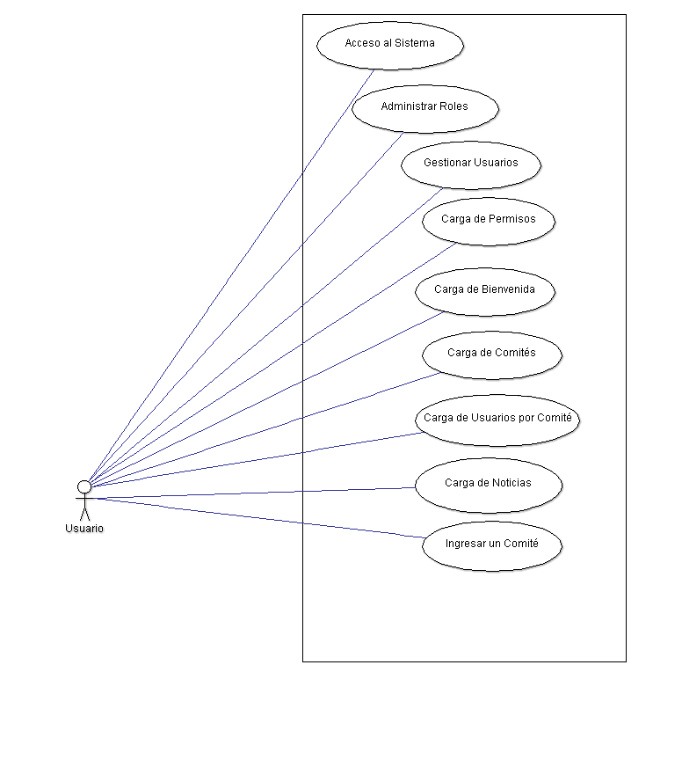

|  |  |
| --- | --- |
| **Nombre:** | Modelo de Requerimientos. |
| **Autor:** | Integrantes del grupo F5Facat. |
| **Fecha:** | 21/04/2016 |
| **Descripción:** este caso de uso describe en forma general el modelo de requerimientos del | |
| sistema web de noticias F5Facat, de la Facultad de Ciencias, Artes y Tecnologías. | |
| **Actores:** La secretaria y los alumnos de la facultad. | |
|  | |
|
| **Precondiciones:** La secretaria debe tener en forma escrita las noticas a publicar. | |
| La secretaria debe estar registrada en el sistema. | |
| Los alumnos deben estar registrados en el sistema. | |
| **Flujo Normal:** | |
| 1- La secretaria ingresa en el área de publicación según la categoría de noticias en el sistema. | |
| 2- La secretaria escribe la noticia. | |
| 3- La secretaria publica la noticia | |
| 4- El alumno ingresa al portal web de noticias y se informa. | |
| 5- El alumno selecciona a que comité desea participar para las olimpiadas. | |
| 6- El alumno recibe las asignaciones correspondientes de acuerdo a su comité. | |
|  | |
|  | |
| **Flujo Alternativo:** | |
| 1- Si el alumno quiere más información sobre alguna noticia se pondrá en contacto por | |
| email con la secretaria. | |
|  | |
|  | |
| **Poscondiciones:** Se ha generado las noticias para los alumnos. | |
|  | |

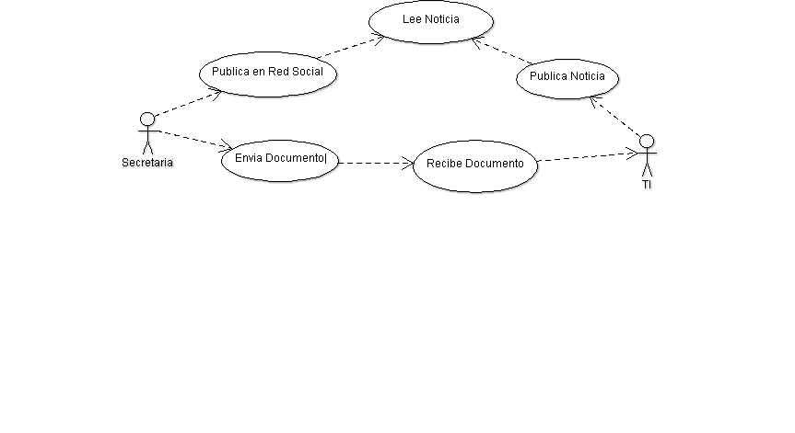

## 1.   Cuestionario

**a.**      **Cuestionario Abierto**

1. ¿A qué se dedica la UNAE?

Formar profesionales de excelencia en las diferentes ramas del saber y la práctica, con el fin de lograr la gestión y desarrollo del talento humano calificado, que propicie los cambios requeridos en las organizaciones y la sociedad.

1. ¿Cuáles son las carreras que ofrece FACAT?

**Facultad**: Ciencias, Arte y Tecnología.

**Carrera:** Análisis de Sistemas Informáticos.

Diseño de Modas.

Diseño Gráfico.

1. ¿Cómo se  realizan los avisos o anuncios para lo distintos alumnos de FACAT?

Se publican vía Facebook y Whatsapp o por consiguiente el alumno interesado pasa a preguntar por la secretaría de FACAT

1. ¿Cómo se ejecuta el control de recepción de mensajes a cada alumno?

No se puede saber a menos que el alumno comente la publicación o conteste el mensaje emitido.

1. ¿Cuáles son las categorías de anuncios que se quieren hacer llegar al alumnado?

Se categorizan por eventos, acontecimientos importantes, anuncios de la facultad o de su carrera, noticias generales.

**b.**      **Cuestionario Cerrado**

**1. ¿La Universidad Autónoma de Encarnación cuenta con sedes?**

1. Si
2. No
3. ¿Cuántas?

Si cuenta con sedes en Encarnación – Colonias Unidas – Ciudad del Este.

**2. ¿Cuenta con alumnos en la facultad de Ciencia, Arte y Tecnología?**

a.    **Si**

b.   No

ANÁLISIS DE DISEÑO

## DIAGRAMAS

**DIAGRAMA DE ACTIVIDADES**

El diagrama de flujo o diagrama de actividades es la representación gráfica del algoritmo o proceso. Se utiliza en disciplinas como programación, economía, procesos industriales y psicología cognitiva.

En Lenguaje Unificado de Modelado (UML), un diagrama de actividades representa los flujos de trabajo paso a paso de negocio y operacionales de los componentes en un sistema. Un diagrama de actividades muestra el flujo de control general.

Ingresa a Login

Ingresa su nombre de usuario y password

Ingresa a la página principal

Sale del sistema

Publica las noticias

Carga las noticias

Guarda los datos

**DIAGRAMA DE ESTADOS (CUMR)**

En UML, un diagrama de estados es un diagrama utilizado para identificar cada una de las rutas o caminos que puede tomar un flujo de información luego de ejecutarse cada proceso.

Permite identificar bajo qué argumentos se ejecuta cada uno de los procesos y en qué momento podrían tener una variación.

El diagrama de estados permite visualizar de una forma secuencial la ejecución de cada uno de los procesos.

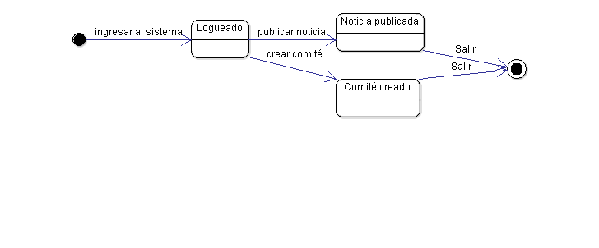

**DIAGRAMA DE INTERACCION**

El diagrama de interacción, representa la forma en como un Cliente (Actor) u Objetos (Clases) se comunican entre si en petición a un evento. Esto implica recorrer toda la secuencia de llamadas, de donde se obtienen las responsabilidades claramente.

Dicho diagrama puede ser obtenido de dos partes, desde el Diagrama Estático de Clases o el de Casos de Uso (son diferentes).

Los componentes de un diagrama de interacción son:

Un Objeto o Actor.

Mensaje de un objeto a otro objeto.

Mensaje de un objeto a si mismo.

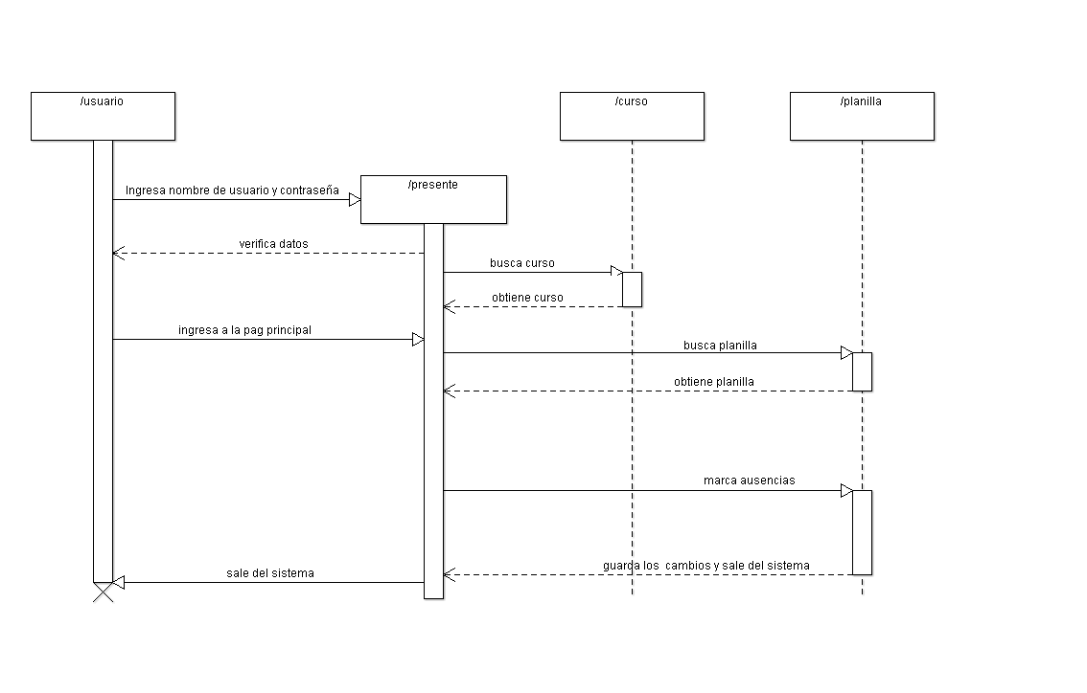

**DIAGRAMA DE SECUENCIA (CUMR)**

Un diagrama de secuencia muestra la interacción de un conjunto de objetos en una aplicación a través del tiempo y se modela para cada caso de uso. Mientras que el Diagrama de casos de uso permite el modelado de una vista *business* del escenario, el diagrama de secuencia contiene detalles de implementación del escenario, incluyendo los objetos y clases que se usan para implementar el escenario y mensajes intercambiados entre los objetos.

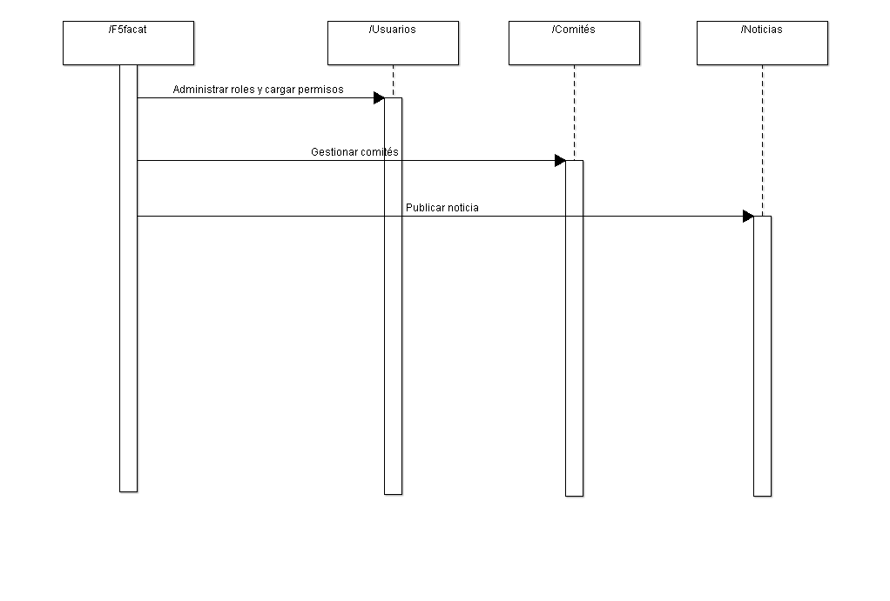

**DIAGRAMA DE PAQUETES**

En el Lenguaje Unificado de Modelado, un diagrama de paquetes muestra cómo un sistema está dividido en agrupaciones lógicas mostrando las dependencias entre esas agrupaciones.

Dado que normalmente un paquete está pensado como un directorio, los diagramas de paquetes suministran una descomposición de la jerarquía lógica de un sistema.

Los Paquetes están normalmente organizados para maximizar la coherencia interna dentro de cada paquete y minimizar el acoplamiento externo entre los paquetes. Con estas líneas maestras sobre la mesa, los paquetes son buenos elementos de gestión. Cada paquete puede asignarse a un individuo o a un equipo, y las dependencias entre ellos pueden indicar el orden de desarrollo requerido.

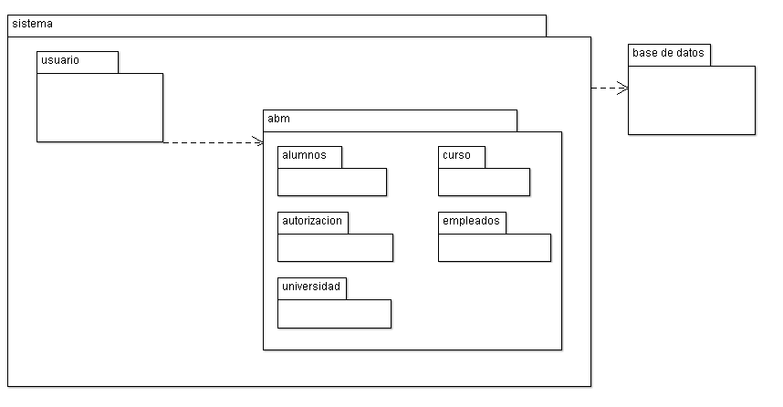

**Diagrama de clases**

Los diagramas de clases muestran las diferentes clases que componen un sistema y cómo se relacionan unas con otras. Se dice que los diagramas de clases son diagramas «estáticos» porque muestran las clases, junto con sus métodos y atributos, así como las relaciones estáticas entre ellas: qué clases «conocen» a qué otras clases o qué clases «son parte» de otras clases, pero no muestran los métodos mediante los que se invocan entre ellas.

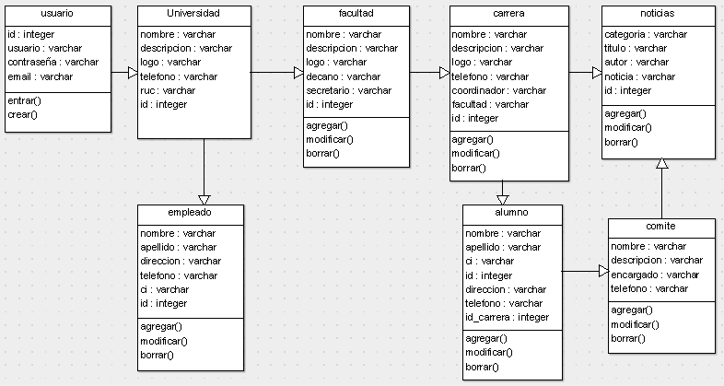

**Diagrama de comunicación**

En el [Lenguaje Unificado de Modelado](http://es.wikipedia.org/wiki/Lenguaje_Unificado_de_Modelado) (UML) 2.0, un diagrama de comunicación es una versión simplificada del diagrama de colaboración.

Un diagrama de comunicación modela las interacciones entre objetos o partes en términos de mensajes en secuencia. Los diagramas de comunicación representan una combinación de información tomada desde el diagrama de [clases](http://es.wikipedia.org/wiki/Clase_(inform%C3%A1tica)), [secuencia](http://es.wikipedia.org/wiki/Diagrama_de_secuencia), y [diagrama de casos de uso](http://es.wikipedia.org/wiki/Diagrama_de_casos_de_uso) describiendo tanto la estructura estática como el comportamiento dinámico de un sistema.

Los diagramas de comunicación y de secuencia describen información similar, y con ciertas transformaciones, pueden ser transformados unos en otros sin dificultad.

Para mantener el orden de los mensajes en un diagrama de comunicación, los mensajes son etiquetados con un número cronológico y colocado cerca del enlace por el cual se desplaza el mensaje. Leer un diagrama de comunicación conlleva comenzar en el mensaje 1.0, y seguir los mensajes desde un objeto hasta el siguiente, sucesivamente

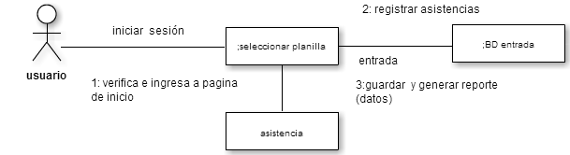

1. **Identificar los CU**
2. ABM Usuarios
3. Ingresar al sistema
4. ABM facultad
5. ABM Carreras
6. ABM Alumnos
7. Cargar noticias
8. Publicar noticias
   * 1. **ABM Usuarios**

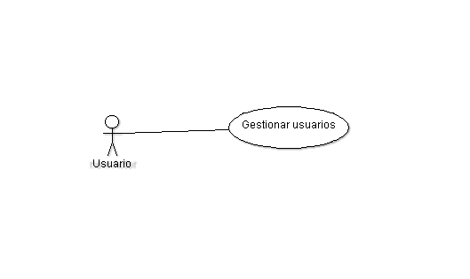

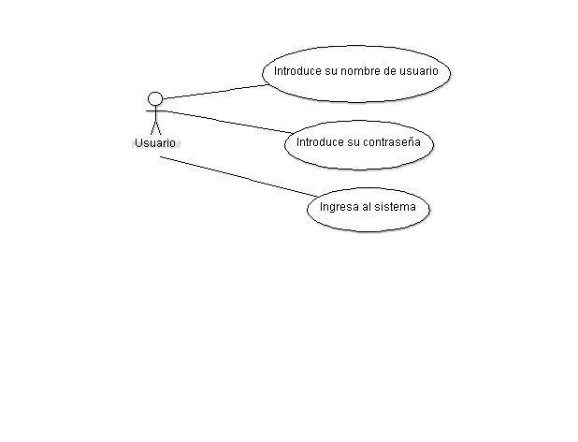

* + 1. **Ingresar al sistema**
    2. **ABM Facultad**

* + 1. **ABM Alumnos**

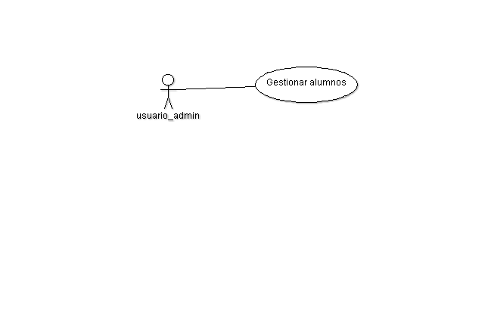

ANÁLISIS DE RIESGO

**F5FACAT**

1. **Inventario completo**

Inventariar Los activos a proteger

## Plan de acción

**Análisis y Gestión de Riesgos**

**1. Introducción:**

Un riesgo es una variable del proyecto que pone en peligro o impide el éxito del mismo. Es la “probabilidad de que un proyecto experimente sucesos no deseables, como retrasos en las fechas, excesos de costes, o la cancelación directa”.

Se han producido amplios debates sobre la definición adecuada para riesgo de software, y hay acuerdo común en que el riesgo siempre implica dos características:

• Incertidumbre: el acontecimiento que caracteriza al riesgo puede o no puede ocurrir; por ejemplo, no hay riesgos de un 100 por ciento de probabilidad.   
  
• Pérdida: Si el riesgo se convierte en una realidad, ocurrirán consecuencias no deseadas o pérdidas.

Es por esta razón que, para que un proyecto de desarrollo pueda llevarse a cabo dentro de los tiempos establecidos y los costos previstos, esos riesgos deben ser identificados y controlados, es decir se debe realizar un adecuado “Análisis y Gestión de Riesgos”.

Mediante el análisis de los riesgos podremos identificar las amenazas que acechan a los distintos componentes pertenecientes o relacionados con el Sistema de información (conocidos como ‘activos’); para determinar la vulnerabilidad del sistema ante esas amenazas y para estimar el impacto o grado de perjuicio que una seguridad insuficiente puede tener para la organización, obteniendo cierto conocimiento del riesgo que se corre.

La gestión de los riesgos, basada en los resultados obtenidos en el análisis anterior, permite seleccionar e implantar las medidas o ‘salvaguardas’ de seguridad adecuadas para conocer, prevenir, impedir, reducir o controlar los riesgos identificados y así reducir al mínimo su potencialidad o sus posibles perjuicios.

**2. Propósito del plan**

El propósito del presente plan es identificar los riesgos que se puedan presentar en el desarrollo del proyecto, analizarlos, calcular la exposición al riesgo (combinando información de su probabilidad de ocurrencia con la magnitud de su impacto), en base a ello poder priorizarlos, para establecer estrategias de control y resolución y ejercer una correcta supervisión de los mismos.

**3. Visión general**

**3.1. Objetivos**

El objetivo del presente plan es asegurar que el proyecto se concrete dentro de los plazos previstos y observando todos los requerimientos fijados por los futuros usuarios. Permitiendo, al mismo tiempo, la detección oportuna de los problemas técnicos que se puedan presentar y la ejecución de un adecuado control y gestión de los cambios que se vayan presentando durante el desarrollo.

**3.2. Prioridades de aversión al riesgo**

Se definen para el presente plan las siguientes prioridades de aversión al riesgo:

1. Volatilidad de requisitos.
2. Cumplimiento de requisitos.
3. Cumplimiento de la planificación temporal.
4. Problemas de personal.
5. Problemas tecnológicos.
6. Problemas económicos.

**3.3. Organización**

**3.3.1. Gestión**

La gestión del presente plan deberá ser llevada a cabo en forma directa por el Gestor de Riesgos del Proyecto con el apoyo de todos los personales con sus respectivos roles.

**3.3.2. Responsabilidades**

•Del Líder de Proyecto:

1. Evaluar con el equipo de gestión de configuración los cambios solicitados en el caso que se presenten.
2. Ordenar al equipo de desarrollo la implementación de los cambios aprobados.
3. Supervisar el cumplimiento de la planificación de desarrollo del proyecto.

•Del Gestor de Riesgos del proyecto:

1. Gestionar el presente plan.
2. Adoptar las medidas necesarias tendientes a evitar retrasos en la planificación realizada.
3. Tener un plan de contingencia para los diferentes tipos de problemas que se puedan presentar.

•Del Gestor de configuración:

1. Interactuar con los futuros usuarios del Sistema para discutir posibles solicitudes de cambio y variación de los requisitos ya establecidos.
2. Comprobar que el producto satisfaga los requerimientos establecidos.
3. Evaluar con el equipo de gestión de configuración los cambios solicitados en el caso que se presenten.

•De los documentadores del proyecto:

1. Interactuar con el equipo de trabajo para detectar tempranamente problemas técnicos o de personal.
2. Gestionar los informes de incidencia.

•Del Tester del proyecto:

1. Interactuar con el equipo de trabajo para detectar fallas en el sistema
2. Testear continuamente el sistema.

•Del desarrollador del proyecto:

1. Interactuar con el equipo de trabajo para informarse detalladamente sobre los requisitos y requerimientos del sistema para poder realizarlos conforme a lo estipulado.

## 4. Análisis y Gestión de Riesgos

**4.1. Identificación**

La identificación del riesgo es un intento sistemático para especificar las amenazas al plan del proyecto. Los riesgos deben ser identificados y expresados en forma clara e inequívoca para que el equipo de desarrollo pueda llegar a un consenso y continuar hacia la fase de análisis y prioridad.

La meta en la identificación de riesgos es la elaboración de una lista de los riesgos con los que el equipo deberá enfrentarse. Esta lista debe ser lo más *extensa* posible y deberá cubrir todas las áreas del proyecto, para ello se hará uso la clasificación de riesgos.

**4.1.1. Clasificación (o Taxonomía) de los Riesgos – Fuentes**

La clasificación de los riesgos -también denominadas taxonomías de riesgos- puede servir de ayuda para elaborar un enfoque coherente, reproducible y medible. Las listas de clasificación permiten al equipo pensar con mayor amplitud sobre los riesgos que pueden afectar al proyecto porque se dispone de una lista de áreas del proyecto susceptibles de esconder riesgos.

Existen muchas taxonomías o clasificaciones para los riesgos de proyectos generales de desarrollo de software. Para el presente trabajo se ha escogido la clasificación propuesta por el Software Risk Management (SRM) desarrollado por el Software Engineering Institute.

La siguiente tabla muestra una clasificación de alto nivel de las fuentes de riesgo de los proyectos siguiendo la taxonomía propuesta por la metodología SRM organizadas en tres niveles: clases, elementos y atributos.

|  |  |  |  |
| --- | --- | --- | --- |
| **ID** | **Elemento** | **Riesgo** | **Fuente** |
| RI-01 | Planificación | Errores en la estimación de costo | Líder de Proyecto |
| RI-02 | Planificación | Errores en la estimación de la calendarización | Líder del proyecto |
| RI-03 | Requerimientos | Formulación de nuevos requisitos | Documentadores |
| RI-04 | Requerimientos | Eliminación de requisitos aprobados | Documentadores |
| RI-05 | Requerimientos | Errores en la definición de requisitos. | Documentadores |
| RI-06 | Requerimientos | Necesidades de los usuarios no recogidas de forma completa | Documentadores |
| RI-07 | Diseño | Existencia de funciones que presentan dificultades técnicas | Líder de Proyecto  Desarrolladores |
| RI-08 | Diseño | Diseño inadecuado para la interacción de los usuarios con el sistema | Tester |
| RI-09 | Diseño | Problemas con la definición de las interfaces | Líder de Proyecto  Desarrolladores |
| RI-10 | Usuarios | Poca interacción con los usuarios | Líder de Proyecto  Desarrolladores |
| RI-11 | Usuarios | Ausencia de usuarios finales para validar el producto | Líder de Proyecto  Desarrolladores |
| RI-12 | Proceso | No documentar todos los resultados de las revisiones, técnicas, incluyendo los errores encontrados y recursos empleados | Gestor de configuración |
| RI-13 | Proceso | No definir reglas específicas para la documentación del código fuente. | Gestor de configuración |
| RI-14 | Tecnología | Dificultades con herramientas y lenguajes nuevos de programación | Líder de Proyecto  Desarrolladores |
| RI-15 | Tecnología | Problemas con los equipos de hardware para el desarrollo | Líder de Proyecto  Desarrolladores |
| RI-16 | Equipo de Trabajo | Despido o renuncia de algún integrante durante el desarrollo del producto | Líder de Proyecto/  Desarrolladores |
| RI-17 | Equipo de Trabajo | Conflicto de comunicación por la distribución del personal. | Líder de Proyecto  Desarrolladores |
| RI-18 | Equipo de Trabajo | Inexperiencia del equipo con la metodología de desarrollo | Líder de Proyecto  Desarrolladores |
| RI-19 | Equipo de Trabajo | Perdida de documentos y archivos del proyecto | Líder el proyecto / Gestor de configuración |
| RI-20 | Equipo de trabajo | Reposo medico de algún integrante del equipo | Líder de Proyecto/  Desarrolladores |
| RI-21 | Equipo de trabajo | Permiso de ausencias laborales a causa de lutos | Líder de Proyecto/  Desarrolladores |
| RI-22 | Equipo de trabajo | Problemas financieros | Líder de Proyecto/  Desarrolladores |

## 44.1.2 Declaración de los Riesgos

Las definiciones genéricas de un riesgo no hacen desaparecer la incertidumbre y dan lugar a distintas interpretaciones del riesgo. Las definiciones que no dejan lugar a dudas permiten a los equipos:

* Asegurarse de que todos los miembros del equipo comprenden el riesgo de la misma forma.
* Comprender la causa o causas del riesgo y la relación con los problemas que puedan surgir.
* Disponer de una base para realizar un análisis formal y cuantitativo y planear los esfuerzos.

## 4.2 Análisis y prioridad de los riesgos.

La meta principal del análisis de riesgos consiste en establecer las prioridades de los elementos de la lista de riesgos y determinar cuál de ellos justifica la reserva de recursos para el planeamiento. Por otro lado la asignación de prioridades a los riesgos permitirá tratar en primer lugar los riesgos más importantes del proyecto.

4.2.1 Estimación de la probabilidad.

La probabilidad del riesgo es una medida que calcula la probabilidad de que la situación descripta en el apartado de consecuencias de los riesgos de la declaración de riesgos llegue a producirse de verdad.

Para cuantificar la incertidumbre acerca de la ocurrencia de los riesgos se emplearán las categorizaciones expresadas en lenguaje natural, en base a un rango de probabilidades establecido, como se muestra en la siguiente tabla:

|  |  |  |  |
| --- | --- | --- | --- |
| **Rango de probabilidad** | **Promedio para el calculo** | **Expresión de lenguaje natural** | **Valor numérico** |
| de 1% a 10% | 5 % | Baja | 1 |
| de 11 % a 25% | 18 % | Poco probable | 2 |
| de 26% a 55% | 40 % | Media | 3 |
| de 56% a 80% | 68 % | Altamente probable | 4 |
| de 81% a 99% | 90 % | Casi seguro | 5 |

En la siguiente tabla se expresan los riesgos identificados para el proyecto con las probabilidades estimadas subjetivamente para cada uno de ellos.

|  |  |  |  |
| --- | --- | --- | --- |
| **ID** | **Riesgo** | **Expresión** | **Probabilidad** |
| RI-01 | Errores en la estimación del presupuesto | Poco probable | 18% |
| RI-02 | Errores en la estimación de la calendarización | Poco probable | 18% |
| RI-03 | Formulación de nuevos requisitos | Poco probable | 18% |
| RI-04 | Eliminación de requisitos aprobados | Poco probable | 18% |
| RI-05 | Errores en la definición de requisitos. | Media | 40% |
| RI-06 | Necesidades de los clientes no recogidas de forma completa | Media | 40% |
| RI-07 | Existencia de funciones que presentan dificultades técnicas | Media | 40% |
| RI-08 | Diseño inadecuado para la interacción del usuario con el sistema | Baja | 5% |
| RI-09 | Problemas con la definición de las interfaces | Baja | 5% |
| RI-10 | Poca interacción con los usuarios | Media | 40% |
| RI-11 | Ausencia de usuarios finales para validar el producto | Baja | 5% |
| RI-12 | No documentar todos los resultados de las revisiones técnicas, incluyendo los errores encontrados y recursos empleados | Media | 40% |
| RI-13 | No definir reglas específicas para la documentación del código fuente. | Media | 40% |
| RI-14 | Dificultades con herramientas y lenguajes nuevos de programación | Media | 40% |
| RI-15 | Problemas con los equipos de hardware para el desarrollo | Media | 40% |
| RI-16 | Despido o renuncia de personal para desarrollar el producto en los tiempos estimados. | Altamente Probable | 68% |
| RI-17 | Conflicto de comunicación por la distribución del personal. | Poco Probable | 18% |
| RI-18 | Inexperiencia del equipo con la metodología de desarrollo | Media | 40% |
| RI-19 | Perdida de documentos y archivos del proyecto | Poco Probable | 18% |
| RI-20 | Reposo a causa de problemas de salud | Poco Probable | 18% |
| RI-21 | Permiso de ausencias laborales a causa de lutos | Baja | 5% |
| RI-22 | Problemas financieros | Media | 40% |

**4.2.2 Estimación del impacto.**

El impacto del riesgo calcula la gravedad de los efectos adversos, la magnitud de una pérdida o el costo potencial de la oportunidad si el riesgo llega a producirse dentro del proyecto.

Para el presente análisis se empleará la escala de medición subjetiva expresada en la siguiente tabla.

|  |  |  |
| --- | --- | --- |
| **Criterio** | **Retraso en la planificación** | **Valor numérico** |
| Insignificante | 1 semana | 1 |
| Marginal | 2 semanas | 2 |
| Medio | 1 mes | 3 |
| Crítico | 2 meses | 4 |
| Catastrófico | Mas de 2 meses | 5 |

En la siguiente tabla se definen el impacto que producirían la ocurrencia de los riegos citados anteriormente:

|  |  |  |  |
| --- | --- | --- | --- |
| **Riesgo** | **Impacto** | **Riesgo** | **Impacto** |
| RI-01 | Marginal | RI-14 | Medio |
| RI-02 | Marginal | RI-15 | Medio |
| RI-03 | Medio | RI-16 | Critico |
| RI-04 | Crítico | RI-17 | Medio |
| RI-05 | Medio | RI-18 | Critico |
| RI-06 | Crítico | RI-19 | Catastrófico |
| RI-07 | Media | RI-20 | Marginal |
| RI-08 | Medio | RI-21 | Marginal |
| RI-09 | Marginal | RI-22 | Medio |
| RI-10 | Medio |  |  |
| RI-11 | Medio |  |  |
| RI-12 | Marginal |  |  |
| RI-13 | Critico |  |  |
|  |  |  |  |

## 4.3 Gestión de los Riesgos

La lista de riesgos presentada anteriormente servirá como punto de partida al proceso de administración de riesgos. Cabe mencionar que debido a que la gestión de riesgos es una actividad continua, esta lista es susceptible de presentar modificaciones a medida que avance el proyecto, y como consecuencia de ello deberá ser actualizada a lo largo de todo el ciclo de análisis, planeamiento y supervisión de los riesgos.

El análisis de riesgos presentado en el punto 4.2 examina la amenaza que representa cada riesgo como una ayuda para decidir en qué riesgos es conveniente aplicar una acción.

## . Líneas de Acción

Para ejercer una adecuada gestión y supervisión de los riesgos mencionados anteriormente, se elaborará un Plan de Acción y Un Plan de Contingencias para cada unos de ellos.

El **Plan de Acción** será utilizado para minimizar los riesgos mediante acciones preventivas. La probabilidad que un riesgo ocurra así como el impacto que el mismo podría ocasionar en el proyecto pueden ser mitigados encarando los problemas en forma proactiva.

El **Plan de Contingencia**, por el contrario intenta implementar respuestas rápidas para mitigar los efectos en el caso que los riesgos se concreten, es decir reducir el impacto de los mismos mediante una reacción planeada. Este plan, además definirá ciertos indicadores que permitirán poner en marcha las acciones previstas, es decir, en caso que se verifiquen ciertos disparadores se adoptarán las medidas indicadas.

1. **Riesgo RI-05 Errores en la definición de requisitos.**
   1. *Aspectos a considerar*:
      1. **Por que** el riesgo es importante: Es probable que en primera instancia no se interpreten debidamente los verdaderos requisitos de los futuros usuarios del sistema. Si este riesgo se verifica podría generarse graves inconvenientes en la implementación del sistema.
      2. **Que información** se necesita para seguir el estado del riesgo:
         * Documento de estudio de viabilidad de sistema.
         * Documento de especificaciones de requisitos de software.
      3. **Quien es responsable** de realizar las actividades de control del riesgo: el responsable es el líder del proyecto junto con personal encargado de los requisitos.
      4. **Que recursos** se necesitan para realizar las actividades de control del riesgo: para realizar las actividades de control del riesgo no se necesitan recursos económicos extras, pero si herramientas y contacto con los futuros usuarios para analizar los recursos.
   2. **Plan de Acción**
      1. Contactarse con posibles clientes y usuarios del sistema.
      2. Realizar las consultas y entrevistas necesarias con usuarios para lograr un relevamiento completo de sus necesidades.
      3. Analizar detenidamente cada uno de los requisitos para comprobar la existencia de requerimientos encubiertos o mimetizados con otros requerimientos ya identificados.
      4. Desarrollar y mantener un catálogo de los requisitos identificados donde aparezcan detalles sobre cada uno de ellos, el estado de desarrollo en el que se encuentra, como así también un informe de excepciones.
      5. Realizar reuniones con el grupo de desarrollo para exponer claramente los requisitos identificados.
      6. Construir prototipos para lograr que los usuarios, clientes y desarrolladores conozcan plenamente el producto y validen las características y funcionalidades del mismo antes de iniciar la fase del diseño definitivo del primer prototipo operacional.
      7. Implementar planes de prueba y cruzar información para corroborar que el producto en desarrollo cumple todos y cada uno de los requisitos.
   3. **Plan de Contingencia**
      1. Disparador: Confusión en la interpretación funcional de los prototipos desarrollados: Ante diferencias de interpretación de las funcionalidades del prototipo en desarrollo se deberá:

* Interrogar a quien posee dudas acerca de las funcionalidades del producto.
* Realizar una reunión entre usuarios y desarrolladores para constatar cuál es la correcta visión por parte del usuario de la función donde se encontraron diferencias.
* En caso de necesidad de implementar cambios proceder como lo establece el Plan de Gestión de Configuración**.**

1. ***Riesgo*: RI-14 Dificultades con herramientas y lenguajes nuevos de programación.**
   1. *Aspectos a considerar:*
      1. ***Por que*** el riesgo es importante: La falta de conocimientos por parte del personal son importantes ya que pueden demorar el desarrollo en los tiempos estimados.
      2. ***Que*** información se necesita para corregir el estado del riesgo:
         * Bases y conocimientos del personal.
         * Antecedentes de trabajo del personal.
         * Manejo del lenguaje de programación y base de datos por parte del personal.
      3. ***Quien es responsable*** de realizar las actividades de control del riesgo: El responsable de realizar las actividades de control del riesgo es el líder del proyecto.
      4. ***Que recursos*** se necesitan para realizar las actividades de control del riesgo: para realizar un adecuado control de este riesgo se necesitará personal capacitado para validar las funciones desde el punto de vista técnico. Este personal deberá tener amplios conocimientos en cuanto a Sistemas de Bases de Datos, lenguajes de programación, Sistemas expertos, etc.
   2. *Plan de acción:* para mantener controlado el riesgo RI-18 se deberá adoptar las siguientes medidas de prevención:
      1. Antes de integrar nuevos personales para el desarrollo del software, se beberá analizar la capacitación y el conocimiento en cuanto a lenguajes de programación, base de datos, sistemas expertos, etc. Para determinar su integración y que no presente dificultades o perjudique otras partes del sistema.
      2. Una vez realizada la etapa anterior se deberá comprobar que el personal se encuentra lo suficientemente capacitado para llevar a cabo el desarrollo del software.
      3. Con esta información el líder del proyecto decidirá la conveniencia o no de la integración del nuevo personal.
      4. Si se decide integrar al nuevo personal, se deberá comunicar a los demás desarrollares para que le pongan al tanto del sistema y asignarle sus tareas de acuerdo a las necesidades del proyecto.
   3. *Plan de contingencias*: en caso de que se verifiquen los siguientes disparadores se adoptaran las medidas indicadas.
      1. *Disparador*: Dificultades con herramientas y lenguajes nuevos de programación:
         * Informar al líder del proyecto quien se encargará de tomar el control del caso llevando adelante, con la participación del equipo de desarrolladores para llevar adelante las siguientes acciones:
         * Elaborar cursos prácticos para el manejo de herramientas y lenguajes de programación con el fin de que el personal tenga los conocimientos necesarios lo más pronto posible.
2. ***Riesgo*: RI-16 Despido o renuncia de personal para desarrollar el producto en los tiempos estimados.**
   1. *Aspectos a considerar:*
      1. ***Por que*** el riesgo es importante: La ausencia de personal calificado son importantes ya que pueden demorar el desarrollo en los tiempos estimados.
      2. ***Que*** información se necesita para corregir el estado del riesgo:
         * Condiciones económicas, personales y sociales del personal.
         * Manejo del lenguaje de programación y base de datos por parte del personal.
      3. ***Quien es responsable*** de realizar las actividades de control del riesgo: El responsable de realizar las actividades de control del riesgo es el líder del proyecto.
      4. ***Que recursos*** se necesitan para realizar las actividades de control del riesgo: para realizar un adecuado control de este riesgo se necesitará conocer las condiciones económicas y personales del personal.
   2. *Plan de acción:* para mantener controlado el riesgo RI-20 se deberá adoptar las siguientes medidas de prevención:
      1. Tener un informe acerca del estado económico, personal, y social de los personales.
   3. *Plan de contingencias*: en caso de que se verifiquen los siguientes disparadores se adoptaran las medidas indicadas.
      1. *Disparador*: Despido o renuncia del personal en las etapas de desarrollo:
      2. Informar al líder del proyecto quien se encargará de tomar el control del caso llevando adelante, con la participación del equipo de desarrolladores para llevar adelante las siguientes acciones:
      3. Se dividirán las tareas en partes iguales a los demás desarrolladores lo que correspondería al personal ausente con el fin de terminar el desarrollo de software en el tiempo estimado.
3. **Riesgo: RI-19 Perdida de documentos y archivos del programa.**

*Aspectos a considerar*:

* + 1. **Por que** el riesgo es importante: la pérdida de documentos son importantes ya que puede atrasar catastróficamente el desarrollo de software.
    2. **Que** información se necesita para seguir el estado del riesgo:
* Documentos y archivos del desarrollo del software.
  + 1. **Quien** es responsable de realizar las actividades de control del riesgo: El responsable es el líder de proyecto.
    2. **Que Recursos** se necesitan para realizar las actividades de control del riesgo: para tratar este riego se necesitan disponer de herramientas para guardar los archivos. Se puede dedicar un servidor, el cual servirá de repositorio de archivos.
  1. *Plan de acción*: para mantener controlado el riesgo RI-23 se deberán adoptar las siguientes medidas de prevención y seguimiento.
     1. El líder de proyecto deberá realizar reuniones con todos los integrantes del grupo de trabajo, a fin de dilucidar los posibles problemas relacionados con la protección de archivos.
     2. Establecer un mecanismo para llevar adelante las tareas grupales en forma virtual.
     3. Seleccionar herramientas que se adapten a las necesidades.
     4. Utilizar un repositorio con el fin de guardar archivos.
  2. *Plan de Contingencias*: En caso de que se verifiquen los siguientes disparadores se adoptarán las medidas indicadas:
     1. **Disparador**: Perdidade archivos del desarrollo del software.
        + El líder de proyecto deberá realizar una reunión con el grupo responsable, para discutir la manera en que se puede adelantar el proceso de desarrollo y realizar de nuevo todos los archivos perdidos.

PLAN DE CONFIGURACION

Las actividades de principales del SCM son:

• Planificar la configuración de SCM.

• Definición de la línea base del proyecto.

• Seguimiento de la línea base del proyecto.

• Definición del ambiente controlado.

• Control de cambios.

• Descripción de la versión.

• Notas de la versión.

• Realizar informe final de SCM.

* 1. Propósito

Este documento describe las actividades de gestión de configuración de software que deben ser llevadas a cabo durante el proceso de desarrollo del proyecto. Aquí se definen tanto los productos que se pondrán bajo control de configuración como los procedimientos que deben ser seguidos por los integrantes del equipo de trabajo.

* 1. Alcance

El Plan de configuración está basado en algunos supuestos que se detallarán:

* El tiempo de duración del proyecto está limitado a 13 semanas, por lo tanto se busca una rápida respuesta a los cambios, tratando que este procedimiento sea lo menos burocrático posible.
* El Modelo de Proceso se basa en un desarrollo incremental, dado por las distintas iteraciones. Resulta importante tener control sobre cada una de las iteraciones y fases, de los productos generados en estas y de los cambios surgidos, evaluados y aprobados.
* Se deben incluir en control de configuración la mayor cantidad de productos posibles, tomando en cuenta siempre las restricciones dadas por la duración del proyecto y por la capacidad organizativa del grupo.
* La elección de los elementos de configuración se realizará en base a los entregables, siendo ésta responsabilidad del Responsable de SCM, apoyado por los integrantes de cada disciplina.
  1. Terminología
* CCB (Configuration Control Board) Comité de Control de Configuración.
* CI (Configuration Item) elemento bajo gestión de Configuración.
* SCA (Software Change Authorization) Autorización de Cambio en el Software.
* SCM (Software Configuration Management) Gestión de Configuración del Software.
* SCMR (SCM Responsable) Responsable de SCM.
* SCR (System/Software Change Request) Petición de Cambio en el Sistema/Software.
* SQA (Software Quality Assurance) Aseguramiento de la Calidad del Software.
* SQAR (SQA Responsable) Responsable de SQA.
  1. Referencias

[1] ANSI/IEEE Std 828-1990, IEEE Standard for Software Configuration Management Plans.

[2] 2002, Modelo de Proceso.

1. Gestión de SCM

A continuación se describen las responsabilidades y responsables para la realización de las actividades de gestión de configuración dentro del proyecto.

* 1. Organización

[Se deben especificar las estructuras organizacionales tanto técnicas como de gestión de proyecto, las cuales participarán en la implementación de actividades de SCM.

Se debe identificar:

* Todas las líneas de trabajo que participen o sean responsables de actividades de SCM.
* El cometido de estas líneas de trabajo dentro del proyecto.
* Relaciones entre estas líneas de trabajo.]
  1. Responsabilidades

El SCMR debe proveer la infraestructura y el entorno de configuración para el proyecto. Debe preocuparse porque todos los integrantes del grupo entiendan y puedan ejecutar las actividades de SCM que el Plan les asigna, así como asegurar que éstas sean llevadas a cabo. Seguir la línea base, controlando las versiones y cambios de ella, son tareas correspondientes a el. Debe definir y construir el Ambiente Controlado e informar al resto del equipo sobre la manera de usarlo.

El SCMR es un apoyo importante para las decisiones que debe tomar el CCB, debiendo formar parte de éste si lo cree necesario.

Otras actividades que conciernen al SCMR son:

* Identificar los elementos de configuración, estableciendo así la línea base del proyecto.
* Fijar una política de nomenclatura de los elementos de configuración para facilitar la identificación y ubicación de éstos en el proyecto.
* Llevar a cabo el control de la configuración, estableciendo estándares y procedimientos a seguir con respecto a los cambios para permitir un control de los mismos.
* Proveer de reportes de estado de la configuración mediante el seguimiento del historial de las revisiones y liberaciones.
* Realizar auditorias de la línea base del software para verificar que el Sistema en desarrollo es consistente y la línea base está bien definida.
  1. Políticas, directivas y procedimientos aplicables

Respecto a los documentos en el repositorio de Github, todos tienen derechos de administrador, o sea, permiso de lectura, escritura y creación de nuevos documentos. Se tiene como política la total confianza en todos los integrantes del equipo.

1. Actividades de SCM

Identifica todas las actividades y tareas que se requieren para el manejo de la configuración del sistema. Estas deben ser tanto actividades técnicas como de gestión de SCM, así como las actividades generales del proyecto que tengan implicancia sobre el manejo de configuración.

* 1. Identificación de la configuración
     1. Elementos de configuración

Para este proyecto los elementos de configuración se corresponderán con los entregables definidos en el Modelo de Proceso, aunque no necesariamente todos los entregables deben ser elementos de configuración.

La decisión de cuales de los entregables serán elementos de configuración será tomada por el SCMR, quién deberá tomar en cuenta qué productos serán necesarios cuando se quiera recuperar una versión completa del sistema.

Se debe generar una línea base por iteración en cada Fase, de acuerdo a lo siguiente:

* Los eventos que dan origen a la línea base.
* Los elementos que serán controlados en la línea base.
* Los procedimientos usados para establecer y cambiar la línea base.
* La autorización requerida para aprobar cambios a los documentos de la línea base.
  + 1. Nomenclatura de Elementos

En esta sección se especifican la identificación y descripción única de cada elemento de configuración.

Además se especifica como se distinguirán las diferentes versiones de cada elemento.

Para todos los elementos de configuración se les deberá agregar, después del nombre del mismo, información acerca del grupo al que corresponde el elemento y la versión del mismo.

El formato para esta nomenclatura es: **NomenclaturaG**X**v**Y.extensión, donde:

· Nomenclatura es la especificada mas abajo para cada elemento.

· X es un número de 1 dígito que identifica al grupo.

· Y indica la versión del elemento de configuración o entregable.

· Extensión indica la extensión del elemento de configuración o entregable.

Ejemplo: RQALSG1v2.doc, es como se deberá llamar el entregable "Alcance del Sistema" correspondiente al grupo 1 y cuya versión del documento es la 2.

Para los entregables, se deberá identificar a que Fase e iteración corresponden en forma manual. Esto es: para los elementos bajo control de configuración se los almacenará de forma que se puedan recuperar dada la Fase e iteración a la que corresponden, y para los elementos que no se encuentran bajo control de configuración podrán ser almacenados por ejemplo en carpetas que identifiquen la Fase e iteración a la que pertenecen.

Se indica la siguiente nomenclatura para cada entregable en el modelo de proceso, según la disciplina (en caso que exista algún elemento de configuración que se agregue a los que se detallan abajo, se deberá incluir en las tablas siguientes de acuerdo a la disciplina a la que pertenece, indicando la nomenclatura usada):

Requerimientos:

|  |  |
| --- | --- |
| **Nomenclatura** | **Entregable** |
| RQACT | Acta de Reunión de Requerimientos |
| RQDRQ | Especificación de Requerimientos |
| RQMOD | Modelo de Casos de Uso |
| RQRSU | Requerimientos Suplementarios |
| RQDVC | Documento de Validación con el Cliente |
| RQPIU | Pautas para Interfase de Usuario |
| RQRCA | Requerimientos Candidatos |
| RQALS | Alcance del Sistema |
| RQGLO | Glosario |
| RQOOMDO | Modelo de Dominio |
| RQOODRP | Documento de Requerimientos para el Prototipo |
| RQGXNOM | Nomenclatura |

Diseño:

|  |  |
| --- | --- |
| **Nomenclatura** | **Entregable** |
| DSMDI | Modelo de Diseño |
| DSARQ | Descripción de la Arquitectura |
| DSOOMDA | Modelo de Datos |
| DSOODDP | Documento de Diseño del Prototipo |

Implementación:

|  |  |
| --- | --- |
| **Nomenclatura** | **Entregable** |
| IMEDT | Estándar de Documentación Técnica |
| IMEI | Estándar de Implementación |
| IMPR | Prototipo |
| IMIIN | Informe de Integración |
| IMDT | Documentación técnica |
| IMIVU | Informe de Verificación Unitaria |
| IMOOPII | Plan de Integración de la Iteración |
| IMOOMIM | Modelo de Implementación |
| IMOOEJI | Ejecutable de la Iteración |
| IMOORRP | Reporte de Revisión por Pares |
| IMOOCVU | Clases de la Verificación Unitaria de Módulo |
| IMGXICO | Informe de Consolidación |
| IMGXEST | BC Con Estilos |
| IMGXCON | BC Consolidado |
| IMGXNUC | BC Núcleo |
| IMGXMOD | BC Módulo |

Verificación:

|  |  |
| --- | --- |
| **Nomenclatura** | **Entregable** |
| VRPVV | Plan de Verificación y Validación |
| VRDAP | Documento de Evaluación y Ajuste del Plan de V & V |
| VRPVI | Plan de Verificación de la Iteración |
| VRMCP | Modelo de Casos de Prueba |
| VRIVD | Informe de Verificación de Documento |
| VRIVI | Informe de Verificación de Integración |
| VRIVS | Informe de Verificación del Sistema |
| VRRPR | Reportes de Pruebas |
| VREV | Evaluación de la Verificación |
| VRIFV | Informe Final de Verificación |

Implantación (IP):

|  |  |
| --- | --- |
| **Nomenclatura** | **Entregable** |
| IPMSU | Materiales para Soporte al Usuario  (Se pueden usar sufijos para identificar cada ítem dentro del material Ej. IPMSUMU para Manual de Usuario) |
| IPMCA | Materiales para Capacitación |
| IPPS | Presentación del Sistema |
| IPPLA | Plan de Implantación |
| IPVPR | Versión del Producto |
| IPOOEDU | Estándar de Documentación de Usuario |
| IPOORFPA | Reporte Final de Pruebas de Aceptación |

Gestión de Configuración y Control de Cambios (SCM):

|  |  |
| --- | --- |
| **Nomenclatura** | **Entregable** |
| SCMPLA | Plan de Configuración |
| SCMMAC | Manejo del Ambiente Controlado |
| SCMGC | Gestión de Cambios |
| SCMRV | Registro de Versiones |
| SCMILB | Informe de la Línea Base del Proyecto |
| SCMIF | Informe Final de SCM |

Gestión de Calidad (SQA):

|  |  |
| --- | --- |
| **Nomenclatura** | **Entregable** |
| SQAPLA | Plan de Calidad |
| SQADAP | Documento de Evaluación y Ajuste del Plan de Calidad |
| SQARTF | Informe de RTF |
| SQAES | Entrega Semanal de SQA |
| SQAIR | Informe de Revisión de SQA |
| SQADV | Descripción de la Versión |
| SQANV | Notas de la Versión |
| SQAIF | Informe Final de SQA |

Gestión de Proyecto (GP):

|  |  |
| --- | --- |
| **Nomenclatura** | **Entregable** |
| GPPLA | Plan de Proyecto |
| GPISP | Informe de Situación del Proyecto |
| GPEM | Estimaciones y Mediciones |
| GPDRI | Documento de Riesgos |
| GPRAC | Registro de Actividades |
| GPIFP | Informe Final de Proyecto |
| GPARE | Acta de la Reunión de Equipo |
| GPPIT | Plan de la Iteración |
| GPPDE | Plan de Desarrollo |
| GPICF | Informe de Conclusiones de la Fase |
| GPPDIP | Presentación en Diapositivas del Proyecto |
| GPPDP | Presentación al Director del Proyecto |
| GPARD | Acta de la Reunión con el Director del Proyecto |
| GPOODAP | Documento de Evaluación y Ajuste al Plan de Proyecto |
| GPIARI | Acta de la Reunión de Integración |

Comunicación (COM):

|  |  |
| --- | --- |
| **Nomenclatura** | **Entregable** |
| COMDI | Documento Informativo |
| COMENS | Encuesta de Satisfacción del Cliente |
| COMEVS | Evaluación de Satisfacción del Cliente |

* + 1. Elementos de la Línea Base del Proyecto

En esta sección se detalla la Línea Base. Esto es, los elementos que pertenecen a la Línea Base del Proyecto, especificados por Fase del Proyecto y por iteraciones dentro de cada Fase.

|  |  |  |
| --- | --- | --- |
| **FASE: Análisis y diseño** | | |
| **ITERACIÓN: primera.** | | |
| **Elemento** | **Descripción** | **Disciplina** |
| Especificación de requisitos de software | Es el documento el cual compila todos los requerimientos del sistema | Análisis y diseño |
| Análisis de riesgos | Es el documento que detalla cada uno de los riesgos del sistema | Análisis y diseño |
| Plan de configuración | Es el documento que define los lineamientos del proyecto. | Análisis y diseño |

|  |  |  |
| --- | --- | --- |
| **FASE: Desarrollo** | | |
| **ITERACIÓN: primera.** | | |
| **Elemento** | **Descripción** | **Disciplina** |
| Estructura inicial del proyecto | Es el conjunto de archivos y carpetas que contendrá la codificación del sistema | Desarrollo |

* + 1. Recuperación de los Elementos de configuración

El código, documentación, y datos de la línea base definida van a ser almacenados físicamente en el repositorio Github.

[Se detallará para cada elemento o conjunto de elementos, el formato, la ubicación, los requerimientos de aceptación e inspección, y procedimientos de control de acceso.]

* 1. Control de configuración

En esta sección se detallan las actividades de solicitud, evaluación, aprobación e implementación de cambios a los elementos de la línea base.

Los cambios apuntan tanto a la corrección como al mejoramiento.

El procedimiento que se describe a continuación es el que se utilizará cada vez que se precise introducir un cambio al sistema.

Se entiende por cambio al sistema, las modificaciones que afecten a la línea base del sistema, como pueden ser:

* Cambios en los Requerimientos.
* Cambios en el Diseño.
* Cambios en la Arquitectura.
* Cambios en las herramientas de desarrollo.
* Cambios en la documentación del proyecto. (agregar nuevos documentos o modificar la estructura de los existentes)
  + 1. Solicitud de cambios

Cuando se realiza la solicitud de un cambio, se actualiza el documento de “Solicitud de cambio” para registrar esta solicitud.

Se debe ingresar toda la información necesaria, detallada en el documento.

* + 1. Evaluación de cambios o Análisis de Impacto

La evaluación del cambio involucra determinar qué es necesario hacer para implementar el cambio y la estimación de sus costos y plazos.

Se realiza en 2 pasos:

1. Planificación de la evaluación del cambio que involucra:
   * Revisar la solicitud de cambio para entender su alcance. (Si es necesario se discute con el originador para aclarar el alcance de lo propuesto y los motivos de la solicitud.
   * Determinar las personas del proyecto que deben realizar el análisis de evaluación del cambio e involucrarlas.
   * Desarrollar un Plan para la evaluación del cambio.
   * Si el cambio involucra al Cliente, obtener el acuerdo de éste con el Plan.
2. Evaluar el cambio:

Dependiendo de las características del cambio, la evaluación del cambio puede ser realizado por el Administrador o ser delegado a otras personas del proyecto.

Se debe determinar el impacto en:

* Los productos técnicos.
* Los Planes de proyecto.
* Los acuerdos con el Cliente.
* Los Riesgos del proyecto.
  + 1. Aprobación o desaprobación de cambios

Se debe formar el “Comité de Control de Configuración” y determinar su autoridad para la aprobación de cambios.

La composición de este comité puede variar según el tipo de cambio y las líneas de trabajo involucradas en él.

Se sugieren como posibles integrantes:

* Administrador (obligatorio)
* Arquitecto (opcional)
* Analista (opcional)
* Implementador (opcional)
* SCM (obligatorio)
* Cliente (opcional)

Se define un comité de Control de Configuración de nivel superior, compuesto por el Gerente de proyecto, al cual se elevarán las solicitudes de cambios cuya aprobación o desaprobación no se pueda resolver por el primer comité.

* + 1. Implementación de cambios

Una vez realizada la evaluación del cambio, se decide en qué momento implementarlo. Esta etapa involucra los procesos necesarios para implementar la solicitud y monitorear el progreso del trabajo.

Además se especificará el momento de liberación del cambio; así como también los responsables de las actividades que involucra el cambio.

Recordando que nos basamos en un proceso de desarrollo incremental e iterativo, donde en cada iteración se realizan tareas de Análisis de requerimientos, Diseño, Implementación y Verificación; se debe introducir el cambio en el área que lo originó y continuar con las actividades del ciclo (Requerimientos, Análisis, Diseño, Implementación, Verificación) que impactarán los elementos de la línea base correspondientes a cada actividad.

* 1. Estado de la configuración

[Las actividades de control de estado son para reunir información y reportar el estado de los elementos de configuración.

Se debe especificar lo siguiente:

* Qué elementos serán revisados de la línea base y por cambios a realizarse.
* Qué tipos de reportes de estado serán generados y con qué frecuencia.
* Como la información será obtenida, guardada, procesada, y reportada.
* Como será controlado el acceso a los datos de estado.

Si se utiliza una herramienta automática deberá ser especificada su funcionalidad y modo de uso explícitamente o por referencia.

En los reportes de estado de los elementos de configuración se debe incluir como mínimo la siguiente información:

* Su primer versión aprobada.
* El estado de los cambios solicitados.
* El estado de implementación de los cambios aprobados.]
  1. Auditorias y revisiones de configuración

Se realizarán auditorias de la línea base antes de una liberación de ésta o de una actualización de la versión de un componente prioritario de ésta.

Estas auditorias incluirán:

* Objetivo: el objetivo de todas las auditorías es verificar que en un momento dado la línea base se compone de una colección consistente y bien definida de productos.
* Elementos de configuración bajo auditoría: se elegirán uno o mas elementos de configuración de mayor prioridad en la línea base.
* Agenda de auditorías: antes de la liberación o actualización.
* Conducción: las auditorías serán dirigidas por el SCMR.
* Participantes: SCMR y los autores de los elementos de configuración a auditar.
* Documentos Requeridos: Documentos de SCR y reportes de estado de la configuración generados.
* Reportes de Deficiencias y Acciones Correctivas: determinadas por los participantes.
* Criterio de Aprobación: lo determina el SCMR.
  1. Control de Interfaces

Las actividades de Control de Interfases controlan los cambios a los elementos de configuración del proyecto, que modifican las interfases con elementos fuera del alcance del Plan.

Este control será llevado por el SCMR como parte del control de la configuración.

* 1. Control de subcontratos y vendedores

N/a.

1. Calendario

[Se debe establecer la secuencia y coordinación de las actividades y eventos que afecten la implementación del Plan en un cronograma.

Este debe incluir las actividades de SCM y especificar las dependencias entre estas actividades y los principales hitos en la planificación del proyecto.

Los hitos de las actividades de SCM incluyen:

* Definición de la línea base.
* Implementación de Control de Cambios.
* Fechas de comienzo y fin de las auditorias.]

1. Recursos

[Identificación de las herramientas de software, técnicas, equipamiento, personal, y capacitación necesaria para la implementación de las actividades de SCM.]

1. Mantenimiento del Plan de SCM

[Esta sección debe contener:

* Quien es responsable de monitorear el Plan de SCM.
* Con cuanta frecuencia se realizarán modificaciones al Plan.
* Como serán evaluados y aprobados los cambios al Plan.
* Como serán realizados y comunicados los cambios al Plan.

Este Plan deberá ser revisado al inicio de cada fase, modificado de acuerdo a lo necesario, aprobado y distribuido al equipo de proyecto.]

PLAN DE TEST DEL SISTEMA F5FACAT

## Propósito

El software a desarrollar se basa en la necesidad de contar con un sistema web de asistencia en el cual se podrán cargar las asistencias de los alumnos de cada carrera y materia correspondiente de la Universidad Autónoma de Encarnación (UNAE).

También se podrán ver las asistencias de manera gráfica y saber si cada alumno tiene derecho a rendir para lo cual debería tener un 75% de asistencia, de esta manera será mucho más fácil controlar las asistencias y se podrá brindar una mejor atención a los alumnos.

Objetivos del Plan

EL Plan de Test del Sistema especifica los procesos de test y de verificación que se realizaran con el objeto de:

* Identificar defectos y fallas.
* Medir rendimiento.
* Evaluar la calidad
* Determinar el cumplimiento de los requerimientos.

Los objetivos de este plan son:

* Definir y detallar todas las tareas que se desarrollarán para probar el sistema.
* Definir el plan y la persona o grupo responsable de cada tarea.
* Definir las herramientas de prueba y el ambiente necesario a la conducción de las actividades de test.

Definir los ítems y funcionalidades que serán probados.

Alcance del Testing

El Plan de Testing del Sistema es una especificación de alto nivel de los requerimientos funcionales y de calidad que serán probados, del ambiente de testing, de la estrategia de testing, de las responsabilidades y de los criterios de éxito.

El comportamiento de un producto bajo testing será comparado con las especificaciones de los requerimientos que fueron usados para implementar el sistema, incluyendo todos los cambios que han sido aprobados e implementados.

Los casos de prueba y los criterios de éxito serán derivados de este plan general y serán especificados en el documento de Especificaciones de Testing del Sistema.

El alcance del test del sistema es probar la funcionalidad completa y el rendimiento del Sistema Presente.

Criterios de Entrada

Para poder comenzar la fase de pruebas del sistema, se deben cumplir los siguientes criterios:

* Test unitarios realizados y completados para cada componente del sistema.
* Sistema completamente integrado.
* Software congelado.

Hardware congelado.

Criterios de Salida

Los criterios de salida deberán ser:

* Menor cantidad de errores posibles por cada test unitario.
* No contar con errores de sentencias sql.
* La longitud de los campos de cada interfaz deben se limitados.
* El tipo de dato debe ser el correcto para cada caso.
* En la interfaz de login solo deberá ingresar el usuario con la contraseña correcta, en caso de ingresar de forma incorrecta uno de los campos se deberá pedir que se reingresen los dos campos.
* Los registros ingresados en tablas deberán ser visualizados sin inconvenientes.
* La eliminación de alumnos en la interfaz alumnos deberá realizada con una alerta de ejecución.
* En las demás interfaces todos los requisitos del testeo deberán cumplirse, ya sea longitud de campos, tipo de datos, etc.

## Test del Sistema

El sistema a probar se define como Presente

Estrategia de Test del Sistema

El sistema será testeado a través de planes de testeos unitarios, tratando de testear metódica y sistemáticamente cada interfaz del sistema.

Pruebas en Operación Normal

* El sistema debe tener como mínimo la funcionalidad de ingresar al sistema con el usuario determinado.
* Debe poder guardar lo ingresado en los campos en una base de datos.
* Debe poder filtrar la búsqueda en las listas de usuario, materias, etc.
* Debe poder ingresar a cada interfaz sin problemas mayores.

Pruebas en Condiciones de Excepción

* Manejará como mínimo las excepciones de alertar al usuario al ingresar al sistema si uno de los campos recibe valores no admitidos o si se excede la longitud permitida para cada campo.
* Al elegir la opción eliminar ya sea alumnos, usuarios, materias, etc, el sistema deberá alertar al usuario de la acción a ejecutarse y deberá pedirle que acepte dicha acción para ejecutar lo requerido.

Criterios de Éxito/Fracaso de Pruebas

Se puede considerar una prueba pasada satisfactoriamente al cumplir con los requisitos necesarios que se listaron en este documento.

Entregables

El documento en donde se plasmarán los resultados de las pruebas realizadas al sistema contara con las pruebas pasadas, y en caso de que no hayan pasado algunas de las pruebas requeridas se le informará al programador de haber hecho las funciones y también al programador de turno. Al resolverse las falencias del sistema se ejecutaran nuevamente cada una de las pruebas.

## Configuración del Test

Esta sección establece los componentes del ambiente de testing

Hardware

* Sistema Operativo de 32 bits Windows 7
* Disco duro 250
* Memoria RAM 4GB

Software

* Google Chrome versión 42.0.2311.152
* Python 3.4
* Django
* Consola cmd

## Tareas

Actividades

La secuencia de actividades para probar el sistema es:

* Tener hardware necesario para las pruebas
* Ejecutar cada uno de los planes de testeo unitarios
* Reportar los errores de manera a corregirlos y volver a testear
* Desarrollar las pruebas finales

Responsabilidades

Esta sección establece las responsabilidades de cada grupo que participa en la fase de pruebas.

Responsabilidades del Grupo de Desarrollo

* Ejecutar las pruebas unitarias
* Ejecutar y probar la integración de bajo nivel
* Corregir los problemas reportados

Responsabilidades del Grupo de Testing

* Planificar las pruebas del sistema
* Configurar el ambiente de prueba
* Ejecutar las pruebas del sistema
* Escribir el reporte de test

Responsabilidades de la Gerencia

* Proveer recursos
* Aceptación final y aprobación de la liberación del producto

## Planificación

Para cada testeo unitario se estima un promedio de 2 días para ejecutar y generar el reporte de errores a ser corregidos.